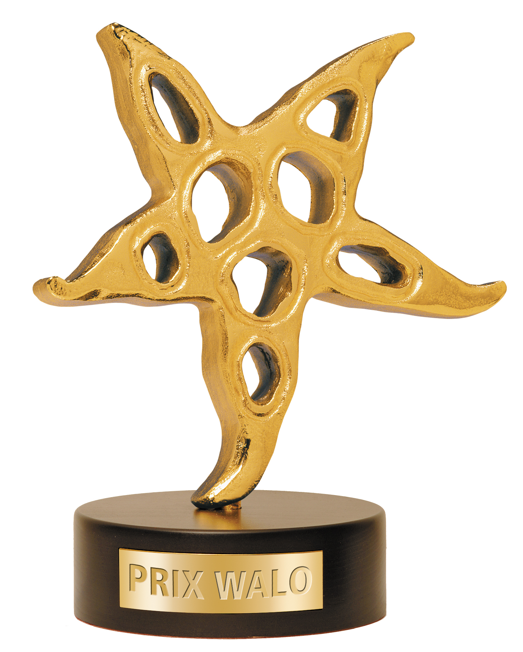
Rolf Breiner 24. Oktober 2016

PEIX WALO-Sprungbrett 2016

2. Vorausscheidung

Wydehof, Birr AG

am Sonntag, 23. Oktober 2016

Drei Tagessieger beim PRIX WALO-SPRUNGBRETT im Wydehof, Birr AG in den Kategorie Gesang, Tanz und Special Act:
Dave Bright aus Rothrist SO siegte in der Sparte Gesang.
In der Kategorie Tanz erhielt das Flamenco-Duo De la Fuente y Montero die meisten Punkte der Jury.
Erstmals siegte ein DJ beim Sprungbrett: Der Berner DJ-Cris wurde Tagessieger bei den Specials Acts.
Die Tagessieger qualifizieren sich direkt für das Final KLEINER PRIX WALO 2016, das am 4. Dezember 2016 ebenfalls in der Arena Wydehof in Birr, AG stattfindet.

Starke Stimmen und gute Stimmung
pd. Die Show Szene Schweiz (SSS) lud zur 15. Sprungbrett-Veranstaltung. Wieder war der Wydehof in Birr Schauplatz des Talentwettbewerbs. Durch die zweite Ausscheidung zum KLEINEN PRIX WALO 2016 führten wie gewohnt gewandt und sympathisch Monika Kaelin und Sepp Trütsch. Zehn Interpreten oder Formationen wetteiferten um den Tagessieg. Es gewannen das Flamenco-Duo De la Fuente y Montero (Tanz), Dave Bright (Gesang) und DJ Cris (Special Act).

Der Aargauer Wydehof in Birr ist ein beliebter Schauplatz für den Talent-Wettbewerb Sprungbrett. Das Finale um den KLEINEN PRIX WALO findet am 4. Dezember ebenfalls im Wydehof statt, hier treffen die Tagessieger der drei Vorausscheidungen aufeinander sowie mind. zwei weitere Teilnehmer/innen oder Formationen mit nachfolgend hohen Punktzahlen. Diese werden ebenfalls nominiert für das Finale KLEINER PRIX WALO 2016.

Verschmitzt und gut gelaunt begrüssten Monika Kaelin, Präsidentin SSS, und ihr Vizepräsident, Sepp Trütsch, das Publikum im Wydehof und wiesen auf eine Neuerung hin. Erstmals nahm ein DJ in der Kategorie Special Act teil. Spontan trat Chorleiter und Sänger Bo Katzman in Aktion: Er vertrat den erkrankten Willy Beutler als Juror. Dabei verriet uns der Vocal-Coach, dass «die Tagessieger ganz in seinem Geist» seien. Der ausgebildete Gesangslehrer geht in seiner Aufgabe auf, «unter Talenten die Freude am Singen zu fördern». Ausserdem arbeitet er an einem neuen Album, das 2017 herauskommen soll, sein 10. Soloalbum. Zudem stellt er eine neue Formation für Liveauftritte zusammen: «Bo and The Cat Pack»

Eröffnet wurde die Sprungbrett-Veranstaltung von der Sängerin Nicole Häberli (26) aus Wölflinsberg im Fricktal. Ihre Beiträge, der berühmte Eagles-Song «Desperado» und Sinas «De Sohn vom Pfarrer» (Son oft he Preacher Man) konnten sich hören lassen. Auch die andere Mitstreiter in der Kategorie Gesang brachten Beachtliches zu Gehör: Die 16jährige Marilena aus Bolligen B, begleitet von Gitarrist Noah, sang eigene Kompositionen und trat quasi in die Fussstapfen ihres Vaters. Res Schmid (Gebrüder Marti) hatte 1998 den Prix Walo (Volksmusik) gewonnen. Soweit reichte es jetzt noch nicht für die Tochter.
Aus dem Tessin angereist war das Cantanti-Duo Shadow. Schon als Kinder waren Ambra (18) und Ylenia Moiana (21) an Festen aufgetreten. Die beiden Schwestern aus Locarno nehmen seit fünf Jahren Gesangsunterricht und gefielen durch ihren beherzten, rassigen Auftritt. Julie Connet (19) aus Wilen OW steckt in der Ausbildung zur Primarlehrerin. Ihre Leidenschaft gehört der Musik. Sie ist bereits an einigen Festen (Zuger Seenachtsfest, LUGA u.a.) aufgetreten. Ausdruckstark interpretierte sie die Songs «Power of Love» (Huey Lewis) und «What a Rain» (Amy Winehouse). Tagessieger in der Sparte Gesang wurde jedoch Dave Bright (20) aus Rothrist SO, der eigentlich David Steffen heisst. Der Sänger und Komponist präsentierte eigene Popsongs, begleitet von einem Gitarristen und sich selbst am Klavier. Zurzeit wirkt er noch als Pöschtler, möchte aber zukünftig als Musikprofi arbeiten. Zwei Single sind bereits draussen, im nächsten Jahr soll ein Album folgen. Sein Ziel ist es, eine eigene Band zu gründen – mit zwei Pianos, Drums, Gitarre, Bass und zwei Backvocals. Sein Traum: Songs zum Mitsingen kreieren. Mal sehen und hören, was er am Final am 4. Dezember zu bieten hat.
Eine schwierige Aufgabe für die Jury: Drei gänzlich unterschiedliche Formationen traten in der Sparte Tanz an. Gross war der Aufmarsch junger Leute in diversen Trachten (je nach Herkunft). JESTAVO nennt sich die Tanzgruppe, die Mitglieder aus der ganzen Schweiz versammelt. Hinter Jestavo stecke der Name «Junge Erwachsene tanzen Volkstanz», erklärte Leiterin Andrea Schwabe, die auch für die Choreografie verantwortlich ist. Die volkstümliche Truppe, wohl über zwei Dutzend Teilnehmer und Teilnehmerinnen, bevölkerte die Bühne bis auf den letzten Meter. Vor zwei Jahren wurde die aktuelle Gruppe gebildet. Man sei offen für alles, auch für Remix und Popeinlagen, berichtet Andrea Schwabe. Man wolle so auch Volkstanz bekannter machen und habe eine 45minütige Geschichte um ein Baby entwickelt, aus der nun kleine Ausschnitte gezeigt wurden. Das Baby sei sie, der Musik und Tanz in die Wiege gelegt worden sei, klärte Andrea Schwabe auf. Ein namhafter Auftritt ist am Unspunnenfest 2017 in Interlaken geplant. Darauf freue man sich natürlich sehr.
Eine poppig moderne Performance boten die sieben Girls aus Unterentfelden AG: Skillz to Move, geleitet von Cinzia Mangolini, zeigten vollen Hip-Hop-Einsatz. Doch zwei Tänzerinnen überboten die Mitstreiterinnen: Melanie Kalberer (24) und Jessica Cleeren (21) aus Winterthur beziehungsweise Oberglatt wirbelten im Flamencostil über die Bühnen Sie nennen sich De la Fuente Y Montero. Der Name lässt auf spanische Wurzeln schliessen. Und so ist es: Melanies Mutter stammt aus Galizien und Jessicas Vater hat ebenfalls spanische Wurzeln. An einer Tanzschule in Embrach hat das Duo vor 17 Jahren mit dem Flamenco angefangen und indes auch ein entsprechendes Diplom erlangt. Die beiden Tänzerinnen haben sich 2015 zum Duo gefunden und werden von der Schule gecoacht. Ihr Wusch: «Wir möchten aus den Flamenco-Cliché ausbrechen und universell sein – ohne typischen Flamenco-Gesang und Gitarrenbegleitung.» Just im Oktober konnten De la Fuente Y Montero erste Anerkennung ernten. Das Duo wurde Schweizer Meister 2016 im Showdance.
In der dritten Kategorie Special Act überzeugte Ajk Keller (23) aus Zürich am Piano. Er bearbeitet die Tastatur flink und beherzt. Im Alter von vier Jahren machte er bereits Bekanntschaft mit dem Instrument. Seine Vorbilder waren Che & Ray. Inzwischen hat er deren Meisterschaft erreicht und begeisterte mit einem gekonnten Jazzstandard und feurigem «Bumble-Boogie». Überraschend trug jedoch DJ-Cris (23) aus Summiswald BE den Tagessieg davon. Bereits mit 15 Jahren richtete sich Christopher Sumberger, so sein bürgerlicher Name, ein Tonstudio ein und verschrieb sich der Electro-House-Szene. Nach einer Vaterschaftspause setzt er wieder voll auf die Musik und kreiert seinen eigenen Sound am Mischpult. Er sei erstaunt und erfreut, dass er im Wydehof so gut angekommen sei, denn es sei doch eine andere Bühne und ein andere Publikum für ihn gewesen. Für ihn war wichtig, dabei zu sein. Mit dem Tagessieg sei seine Arbeit bestätigt worden, und das freue ihn sehr, gestand Cris.

STARGAST: Patric Heller
Frisch aus dem Studio auf die Bühne: Patric Heller, vor sechs Jahren PRIX WALO Gewinner, hat sein neues Album «Back On Track» fertiggestellt (ab 18. November auf dem Markt). So präsentierte er auch den brandneuen Song «Back to Melancholie», den zwölften dieser Produktion, Die anderen elf Songs sind in seiner «Enklave» auf Gran Canaria entstanden. Popig, gängig, hitfähig. Er überbrückte die Pause musikalisch prächtig, welche die Jury zur Auswertung der Künstler brauchte.

JURY
Alle auftretenden Talente wussten zu gefallen und boten höchstes Niveau. Das bestätigte Jury-Obmann Walter Briner und kürte die drei Tagessieger.

Die FACHJURY vlnr:
- Jürg Bernauer, Berni Event, Mitglied SSS
- Walter Briner, Jury-Obmann, Vorstand SSS und Finanzchef
- Manuela Grabner, Mitglied SSS
- Alfred Widmer, Klassik-Expert, Vorstand SSS
- Barbara Künzler, Countrysängerin, Mitglied SSS
- Padi Bernhard, Sänger («Ewigi Liäbi»)
- Patric Heller, Sänger (Kleiner PRIX WALO, «Phenomen»), Mitglied SSS
- Bo Katzman, Vocal-Coach, Sänger, Mitglied SSS

Die nächste PRIX WALO-Sprungbrett-Ausscheidung findet am Sonntag, 13. November 2016, im Hotel Wysses Rössli in Schwyz statt in den Sparten Volksmusik, Jodel und Special Act. Das Finale KLEINER PRIX WALO geht dann am Sonntag, 4. Dezember 2016, in der Arena Wydehof, Birr AG, über die Bühne.

SHOW SZENE SCHWEIZ
Der Verein stellt sich in den Dienst der Showtalente. Seit 1974 Jahren vergibt der Verein Showszene Schweiz alljährlich den PRIX WALO an die erfolgreichsten Schweizer Unterhaltungskünstler/innen. Daneben engagiert sich der Verein mit dem PRIX WALO-Sprungbrett seit vielen Jahren auch für den Schweizer Shownachwuchs und bietet diesem die Gelegenheit, unter professionellen Bedingungen vor einem grossen Publikum aufzutreten. Die besten Teilnehmerinnen und Teilnehmer der diesjährigen PRIX WALO-Sprungbrett-Veranstaltungen qualifizieren sich jeweils für das Finale, das am
4. Dezember 2016 in der Arena Wydehof Birr stattfindet. Die Gewinner KLEINER PRIX WALO treten, nebst den erfolgreichsten nationalen Künstlern, an der Galaverleihung
43. PRIX WALO und TV-Livesendung am 14. Mai 2027 im Kongresshaus Zürich auf.

Link zu den Fotos:

https://drive.google.com/open?id=0B03TIpi_7D1makVvYk45MkhQZkk

Weitere Informationen
SHOW SZENE SCHWEIZ / PRIX WALO
Monika Kaelin, Präsidentin Telefon 044 720 58 70, info@prixwalo.ch
HomePage http://www.prixwalo.ch
Fotograf Kurt Meier Telefon 044 463 22 19, km@studioart.ch

Showtalente aller Sparten können sich jederzeit um die Teilnahme an einem
PRIX WALO-Sprungbrett bewerben:
Pour participer aux éliminatoires du Petit Prix Walo envoyez votre documentation à:
Per una prova di preselezione inviare i documenti al seguente indirizzo:

Show Szene Schweiz
Rieterstrasse 36
8002 Zürich
Telefon 044 720 58 70
Fax 044 720 58 80
info@prixwalo.ch
www.prixwalo.ch

